Bạn Cũ Trường Xưa
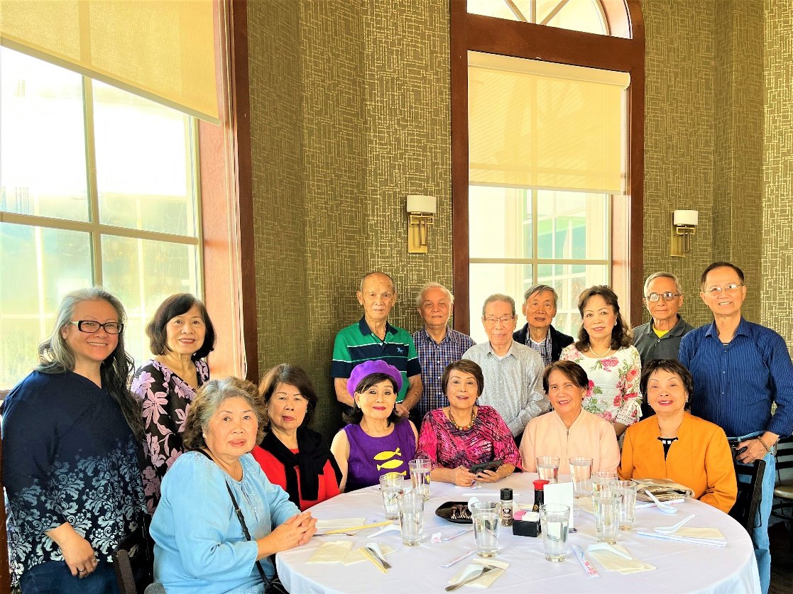
Mùa xuân và cả mùa hè năm nay vì nhiều lý do nên mình không thể đi ngao du thiên hạ để có dịp gặp bạn gặp bè hàn huyên tâm sự nhắc lại những chuyện ngày xa xưa như cổ tích. Cho đến nay mình còn hai cái chân để đi đây đi đó, một cái miệng để nói ba điều bốn chuyện, đôi mắt để tiếp tục nhìn đời đen trắng trắng đen, mấy ngón tay để gõ trên phím computer chữ được chữ mất là đã quá vui rồi, không đòi hỏi gì thêm nữa. Nhẩm lui nhẩm tới mình chỉ còn một li ông cụ nữa là đầy tám bó. Cổ nhân phán “thất thập cổ lai hy” mà nay mình đã được liệt vào đám “bát thập cổ lai hy” thì cũng lấy làm diễm phúc lắm. Nhưng thời nay thiên hạ sống đến chín bó, trăm bó hay trăm bó lẻ cũng là chuyện không phải là hiếm. Nhưng khổ một nỗi là đến cái tuổi đó thì đại đa phần chỉ đi du lịch loanh quanh trong nhà mà thôi…Sống tới tuổi đó mà chỉ đi du lịch trên chiếc xe lăn thì chán mớ đời lắm…
Về mình…nói vậy chứ không phải vậy! Thỉnh thoảng ông trời cũng ban cho mình hai chữ “khó ở” vì đôi chân bỗng dưng bị đau khiến tướng đi hơi xiêu xiêu trông rất ngộ nghĩnh, một bên hông bỗng dưng bị nhức phải thót bụng mà đi, đôi vai bỗng dưng đau buốt khiến hai cánh tay nằm yên một chỗ…ngoài những thứ “trường trường cửu cửu” mang họ cao, cao đường cao máu cao mỡ…
Mình có cố tật là ưa viết mở đầu bằng những chuyện linh tinh, chẳng hạn như đoạn trên. Thêm mắm thêm muối ấy mà! Mong các bạn không trách. Giờ xin vào chuyện. Như đã viết ở câu đầu…mùa xuân mùa hè năm nay mình sẽ không đi đâu. Nghĩ cũng hơi buồn. Nhưng ông trời cũng thương tình ngó lại. Đó là việc đầu mùa xuân này, nói cho rõ là đầu tháng tư, ông trời đã phán cho hai người bạn của mình từ phương xa mua vé bay sang thành phố Houston cho mình được gặp, chẳng những gặp hai trự này mà được gặp luôn mấy anh chị thuộc lực lượng cơ hữu tại địa phương nhà lâu nay nằm nhà phòng thủ rất kỹ.
Sau một tuần mưa tầm tã, đầu tuần này, ngày 10 tháng tư mình có cuộc họp mặt với một số anh chị cựu sinh viên đại học Đà Lạt. Anh Võ Trung Phát K4/CTKD từ thành phố Calgary xứ Cà Na Đa của ngài thủ tướng Justin Trudeau bay sang. Đây là cơ hội để đám già tụ tập chuyện trò vui vẻ, tiếp đón bạn đồng môn phương xa.
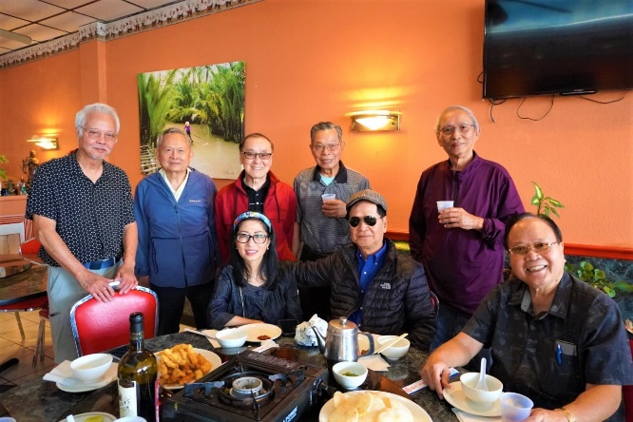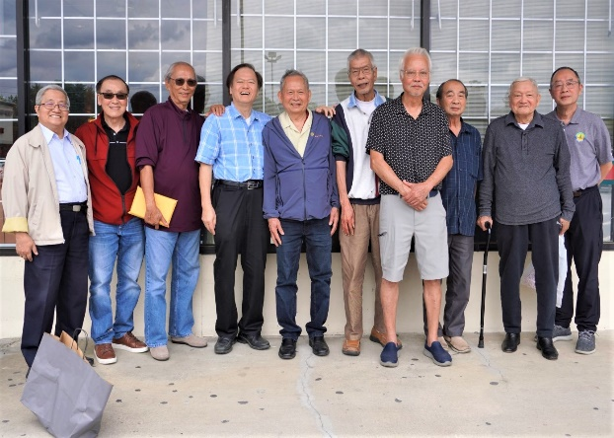
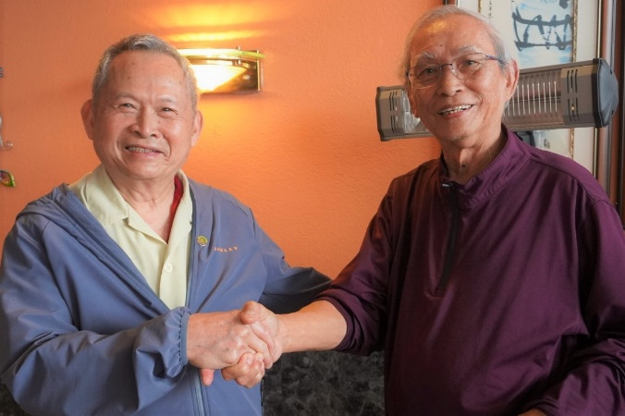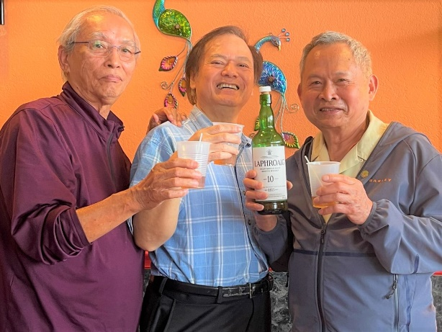

Người thứ hai mà ông trời phái sang thành phố Houston để anh chị em nơi đây có dịp gặp nhau không ai xa lạ với cái tên Trương Sỹ Thực. Nếu không có vụ này thì chắc chắn bà con “BTX-THĐ” vẫn tiếp tục thi hành chính sách “bế quan tỏa cảng” “nhà ai nấy ở” “cơm ai nấy ăn… giống như thời còn em Cô Vy từ đất Hán gian sang đây quấy nhiễu khiến ai ai cũng kinh hồn khiếp vía.
Số là vào tháng hai, khi trời đất còn đang lạnh giá, Trương Sỹ Thực gửi cho mình i-meo bảo rằng “muốn thăm anh chị em BTX -THĐ” Châu giúp mời bà con họp mặt”. Tưởng chuyện gì khó khăn chứ chuyện này thuộc lãnh vực “nghề của chàng” nên mình nhận lời ngay. Sau khi biết được ngày giờ Thực đáp xuống Houston mình bèn gõ thư mời. phía các ôn THĐ đếm lui đếm tới chưa đủ trên năm đầu ngón tay (đừng nói chi trên mười đầu ngón chưn). Về các chị BTX thì chỉ biết một số các nữ nhi trong Gia Đình Củi Ngo (thành lập tháng 3 – 2013 – 10 năm rồi!). I-meo thư mời gửi đi và nhờ các chị Củi Ngo giúp chuyển lời mời.
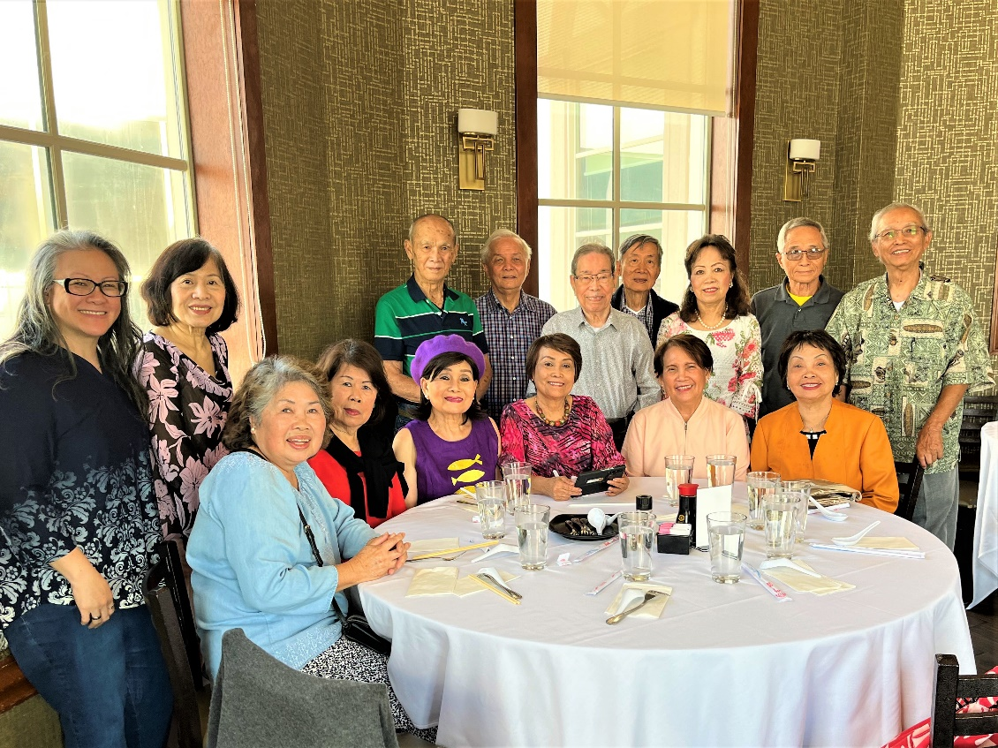
Chiếc máy bay Boeing 747 chở Trương Sỹ Thực và phu nhân Khánh Hoài đúng ra là phải đáp xuống phi trường George Bush nằm ở phía bắc thành phố vào ngày 11 tháng 4 để hôm sau gặp mặt bà con Đà Lạt. Buổi chiều ngày này mình nhận i-meo của Thực có nội dung như vầy: “Máy bay chở mình bị bể bánh, không biết lúc nào mới sửa xong, phải ở lại DC một đêm, sáng sớm mai đi chuyến sớm sang Houston”. Trời đất ơi! Lần đầu tiên trong đời nghe “máy bay bị bể bánh”. Thực nhà ta báo tiếp: “Đi chuyến bay 6:30 am và đến 8:30 am”. Thế là bánh máy bay đã được bơm đầy hơi (chắc xì lốp!). Mình không báo cho bà con việc bánh xe xì lốp và vẫn “đến hẹn lại lên” vào lúc 11:00 am tại nhà hàng Kim Sơn Buffet nằm trên đường Bellaire. Số người tham dự tương đối khiêm nhường nhưng không vì thế mà mà kém vui. Có mặt gồm các “cặp đôi” Đặng Đình Hiệp & Đào Thị An, Trần Ngọc Toàn & Trần Kim Quỳ, Nguyễn Đạm Thuyên & Nguyễn Thị Hường, Nguyễn Vương Thái & Nguyễn Thị Thảo, Đào Trọng Hưng & Diệp Nữ Hác Cúc, Hoàng Kim Châu & Phạm Thị Xoàn. Vừa đúng một tá! Có một số các bạn rất muốn đến chung vui nhưng không thể đến được vì “đường xa quá xa”, hiện đang có mặt trên các nẻo đương “từ Bắc vô Nam” để xơi bún riêu, bún mộc, bún mắm, bún bò, bún chả, bún ốc, bún cá… và trăm món linh tinh khác nên không về kịp.
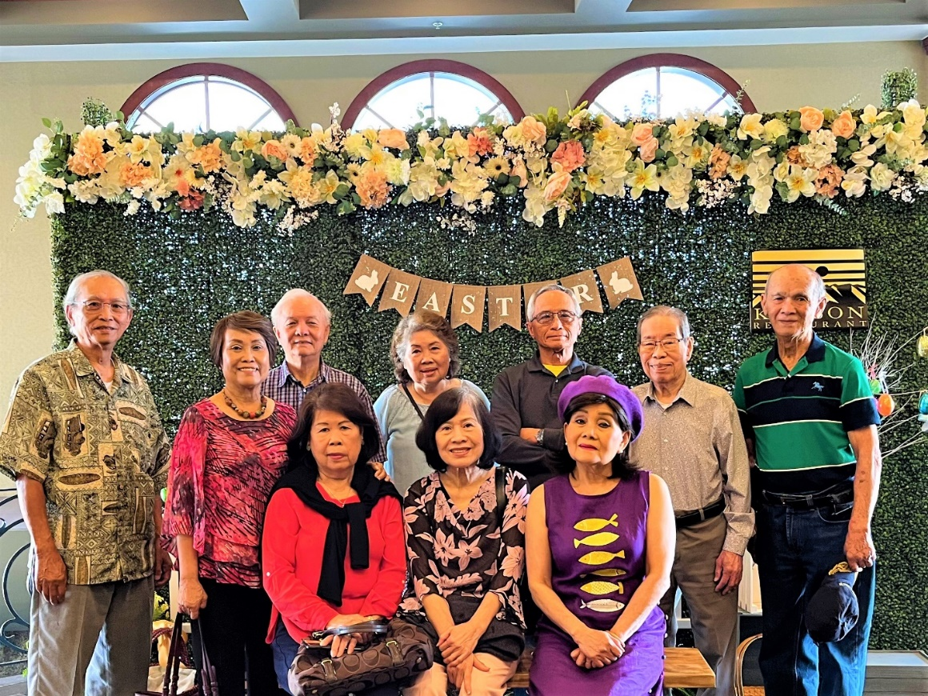
Gặp nhau “tay bắt mặt mừng” rồi chuyện này chuyện nọ, nói nói cười cười, thăm thăm hỏi hỏi đủ điều. Nhìn chung thấy ai ai cũng vẫn còn khỏe. Ba mươi phút sau Trương Sỹ Thực và Khánh Hoài cùng hai người bạn đến. Nghe nói 10 giờ ba mươi máy bay mới đáp xuống. Tổng cộng 16 mạng. Đủ vui! Dư vui! Mấy chị chiếm một bàn, mấy anh một bàn. Chộp vài tấm hình làm kỷ niệm rồi mỗi người tự đi đến quầy lấy thức ăn, đủ các món, có gần cả trăm thứ, món mặn món chay, món chua món ngọt, món nước món khô đều có đủ. Rồi những câu chuyện từ đề tài này sang đề tài khác và những mẫu chuyện linh tinh trong cuộc đời, những kỷ niệm cũng được moi ra, nhắc lạ cho nhau nghe. Đó là phái các trự đàn ông. Còn phía các “bề trên” phụ nữ thì mình không biết có những chuyện trò tâm sự gì vì họ nói chuyện kiểu “nho nhỏ” vừa đủ cho họ nghe thôi chứ không rần rần như đám đàn - ông - già.
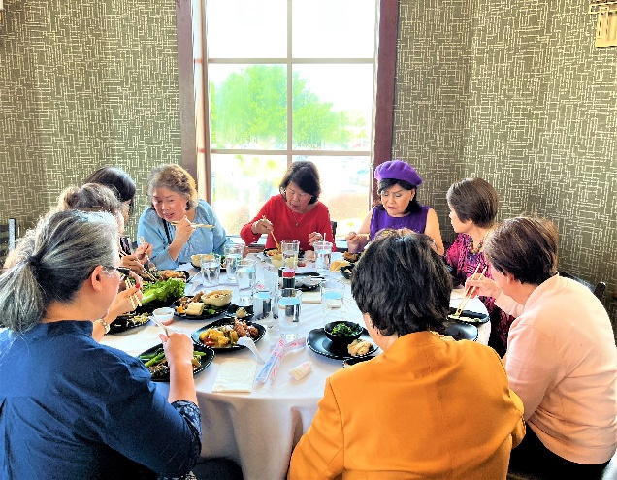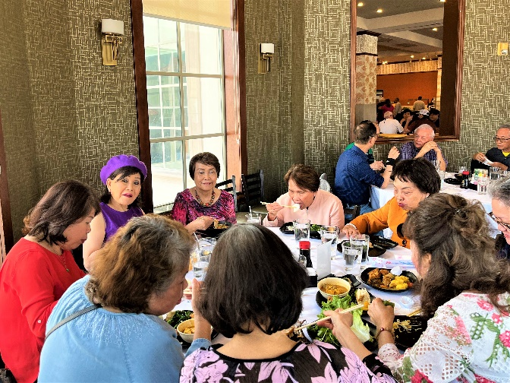
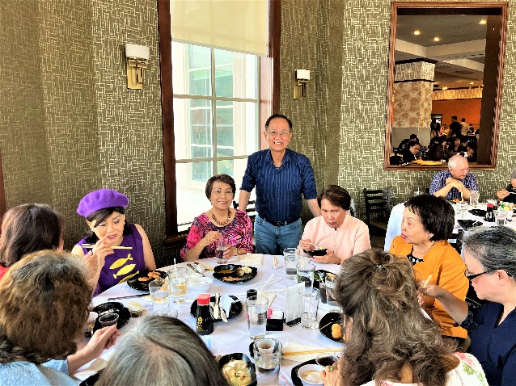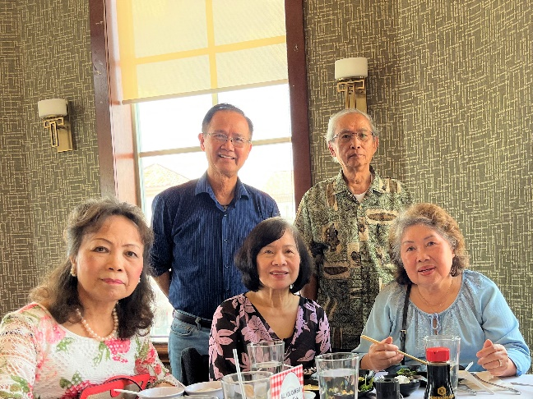
Cũng cần nhắc lại là hôm i-meo thư mời vừa gửi đi thì người trả lời “đi” đầu tiên là anh Trần Ngọc Toàn, kế đến là anh Nguyễn Đạm Thuyên, chị Đào Thị An, anh Nguyễn Vương Thái rồi đến anh Đào Trọng Hưng và Diệp Nữ Hạc Cúc, hai vị này ở cách Houston 70 dặm đường – từ thành phố Huntsville. Cũng cần thêm là anh Trọng Hưng & Hạc Cúc tuy ở xa nhưng chưa bao giờ vắng mặt trong những buổi gặp mặt như thế này. Mình rất phục hai anh chị.
Giờ xin kể một tí chuyện xưa của mình và người bạn xứ của ông Trudeau. Chàng ta và mình học cùng niên. Giáng sinh năm 1962 bên nhà thờ Con Gà Trống có tổ chức hội chợ gọi bằng tiếng Tây là kermesse nên Trương Sỹ Thực rủ Nguyễn Quang Tuyến và mình đi xem. Hai đứa không có xe, còn Thực khi đó làm chủ một chiếc xe gắn máy chẳng biết hiệu gì – Gobel hay Sach gì đó nên cho hai đứa ôm eo nhau ngồi ở yên sau để Thực ra chạy xuống dốc lên dốc vèo qua tới nhà thờ. Đi xem cùng khắp các gia hàng như thảy vòng vịt, ném banh, mở hang chuột chạy…để trúng thưởng. Đặc biệt có quày “thảy vòng vào bàn tay” của người đẹp đứng sau tấm màn che, rất nhiều trự phái nam bỏ tiền mua vòng để thảy nhưng chưa bao giờ thấy có vị nào thảy lọt vào bàn tay đẹp cả…Đến gần khuya Trương Sỹ Thực thảy trúng một món quà gồm một mớ nồi niêu soong chảo còn mới toanh. Nghĩ rằng mang về nhà chẳng biết làm gì nên chàng ta ôm mớ hàng của mấy bà nội trợ đi gạ gẩm người mua với giá rất bèo để khỏi ôm của nợ về nhà. Sau đó ba đứa lại ôm eo nhau trở về nhà cùng với đám sương khuya mù mịt.
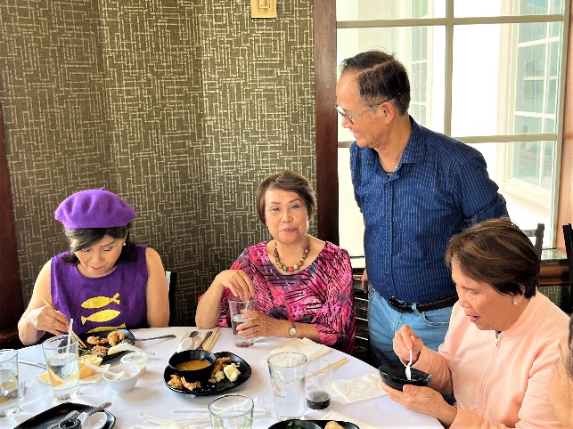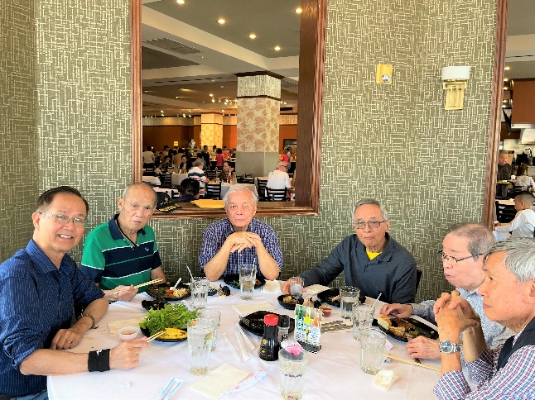
Buổi tiệc họp mặt còn kéo dài đến quá hai giờ chiều trong khi mình và “bề trên” đã lặng lẽ rút kui từ lúc một giờ vì có một cuộc hẹn khác, không đến không được.
Cái “tít” của bài này là “Bạn Cũ Trường Xưa”. Bạn Cũ thì còn đó, đã gặp rồi, còn gặp nữa. Còn trường xưa nơi đâu? Rất may là các cựu nữ sinh trường Nữ Trung Học Bùi Thị Xuân còn có một ngôi trường dù không như xưa để về thăm và chộp hình kỷ niệm. Còn trường Trung Học Trần Hưng Đạo thì đã được chế độ “đỉnh cao” diệt tiêu mất rồi. Còn nơi đâu để về?
Phong Châu Ngày 14 Tháng tư – 2023
